ORDENANZA XVIII - Nº 281

EL HONORABLE CONCEJO DELIBERANTE DE LA CIUDAD DE POSADAS
SANCIONA CON FUERZA DE

ORDENANZA:

ARTÍCULO 1.- Desígnase con el nombre de “17 de Junio” al barrio ubicado entre la avenida 131, la calle 137, la avenida 200 y la calle 204.

ARTÍCULO 2.- Forman parte de la presente Ordenanza, el Acta de Asamblea y planilla de firmas de los vecinos y mapa con las delimitaciones del barrio, que como Anexo I y II se agregan a la presente respectivamente.

ARTÍCULO 3.- Institúyase como fecha de fundación del barrio designado en el Artículo anterior el 17 de junio del año 2009.

ARTÍCULO 4.- Regístrese, comuníquese al Departamento Ejecutivo Municipal, archívese.

Dada en la Sala de Sesiones de este Honorable Cuerpo en su Sesión Ordinaria Nº 24 del día 21 de octubre de 2021.

Firmado:

Lic. Facundo López Sartori – Presidente – Honorable Concejo Deliberante de la Ciudad de Posadas.
Rubén Fernando Edelman – Secretario – Honorable Concejo Deliberante de la Ciudad de Posadas.

ORDENANZA XVIII - Nº 281

ANEXO I

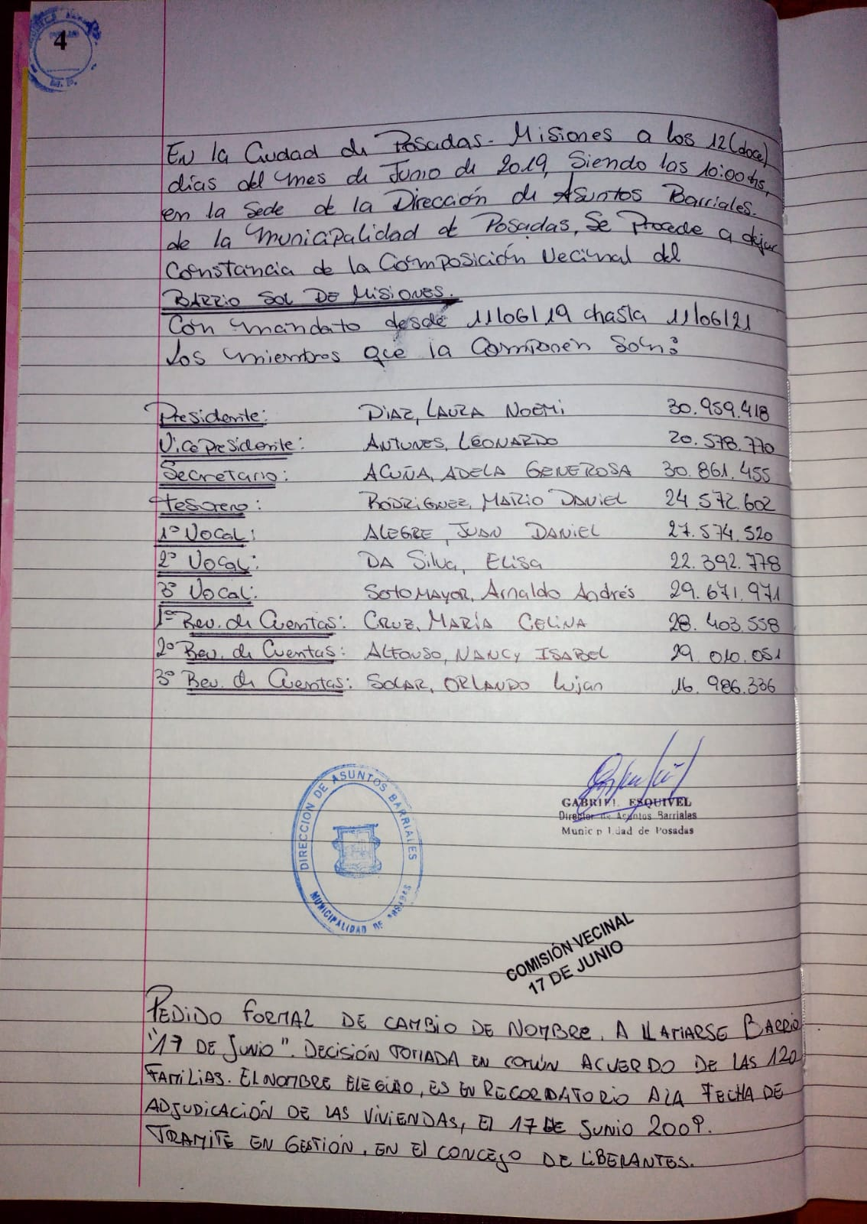

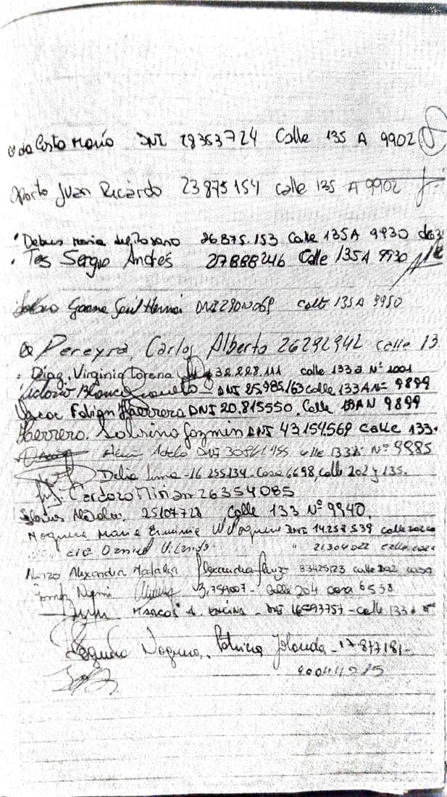

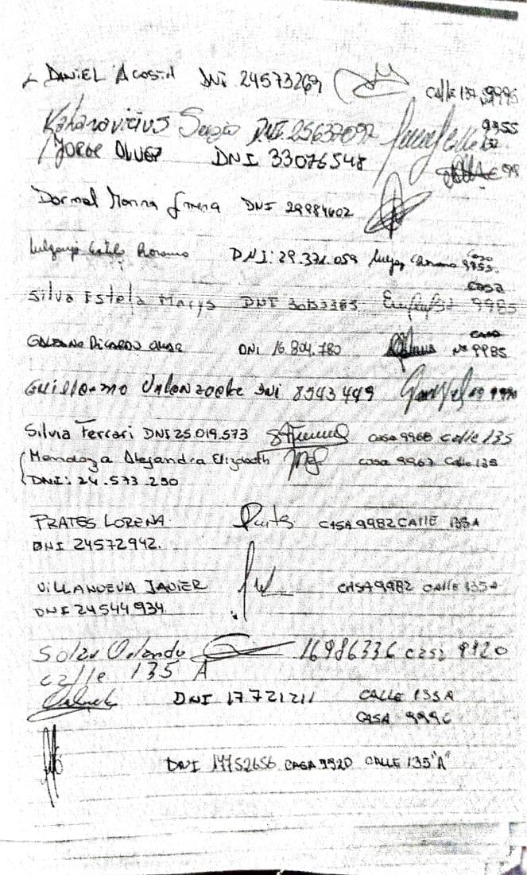

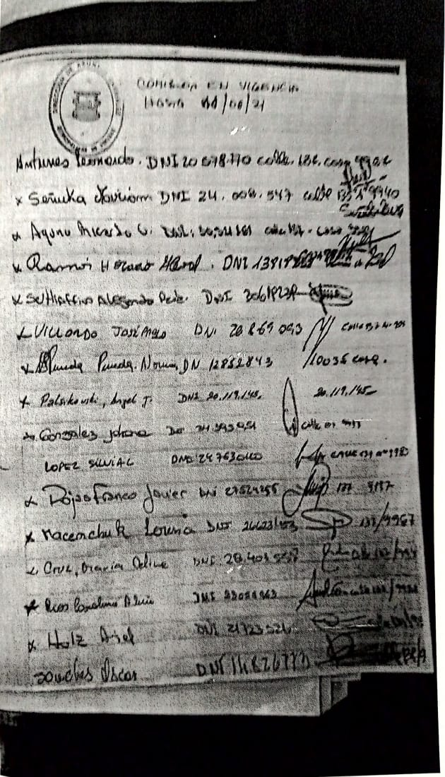

ANEXO II

